四川省农业科学院2016年部门决算编制说明
- 基本职能及主要工作
（一）基本职能：粮、经作物及蚕、鱼新品种选育，植保、土肥及抗灾减灾、区域农业持续发展及生物、遥感、检测等高新技术在农业上的应用研究，为发展农业生产和决策服务。
（二）2016年重点工作完成情况：1.科技创新 我院承担国家、部、省和横向课题811项，新上365项，到位经费1.5亿元。获得国家、部、省成果奖22项。通过国家审定新品种11个、省级审定55个。发表论文443篇，其中SCI收录45篇。出版著作9部。获得授权专利77件。动植物新品种授权12个。研制标准22项。获软件著作权登记证书4个。2.成果转化 全院“四新”成果推广8775万亩，科技成果转化率稳定在85%以上。我院育成的川优6203、德优4727等国家二级优质稻品种，在全省推广300多万亩。在成都、宜宾等地推广稻渔高效种养模式，建立核心示范区30余个，化肥、农药用量分别减少24%和68%，亩增效益1500元以上。在30个粮食主产县推广“麦-玉”、“油-玉”旱地新两熟和大田作物农艺农机融合技术400万亩。大力推广羊肚菌人工驯化和栽培技术，使四川成为全球羊肚菌田间商业化栽培最大区域。与成都市、区（市、县）签署了共建都市现代农业科技合作协议，为15个区（市、县）的17个优势特色农业产业项目提供科技服务。与凉山、甘孜等11个市（州）和木里、昭觉等10个重点贫困县签订协议，实现集中贫困地区科技脱贫帮扶合作全覆盖。2016年，与南充、宜宾等分院实施各类项目328个，通过审定新品种27个，获得新品种授权10项，入选部省主导品种及主推技术9个（项），获农业部丰收奖一等奖1项、省市科技进步奖20项，建立示范基地98个，在省内外推广新品种新技术6185万亩。3.人才队伍 公开考核招聘博士8人。20人晋升中级职称，22人和6人拟晋升副研究员和研究员。选派2名厅级干部参加高级专家国情研修班和“中国石油西部人才开发工作”四川干部人才培训，2名干部参加省级优秀干部人才递进培养，4名干部参加省直机关党校学习。1人入选“西部之光访问学者”，2人获省人社厅留学回国人员择优资助。4.条件建设 完成院科研实验大楼施工、监理、项管合同签订工作，通过公开必选，确定了实验大楼建设项目全过程跟踪审计机构。完成新都基地科技交流中心、管理中心和光纤网络通信平台建设工作。彭州基地农用地报征材料按程序再次上报成都市国土资源局审批。
- 部门概况
四川省农业科学院下属二级单位17个，其中行政单位0个，参照公务员法管理的事业单位0个，其他事业单位17个。
- 收支决算总体情况
2016年四川省农业科学院本年收入合计60463.64万元，其中：财政拨款收入38638.03万元，占63.90%；上级补助收入240.52万元，占0.40%；事业收入5404.00万元，占8.94%；附属单位上缴收入534.43万元，占0.88%；其他收入15646.66万元，占25.88%。2016年本年收入合计较2015年增加13569.02
万元，增长28.94%，变动的主要原因是财政拨款收入和其他收入增加。
2016年各项收入占本年收入比重图
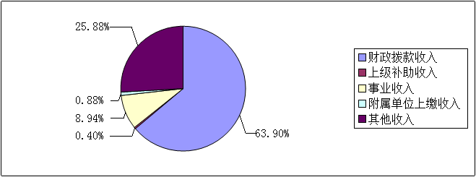
2016年四川省农业科学院本年支出合计49321.39万元，其中：基本支出19359.30万元，占39.25%；项目支出29520.64万元，占59.85%；上缴上级支出304.00万元，占0.62%；对附属单位补助支出137.45万元，占0.28%。2016年本年支出合计较2015年增加1545.69万元，增长3.24%，变动的主要原因是基本支出和项目支出有增加。
2016年各项支出占本年支出比重图
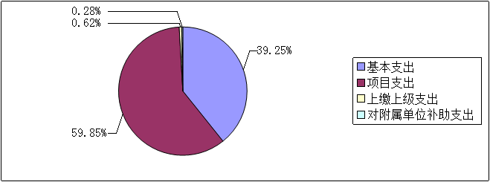
- 财政拨款收支决算情况
四川省农业科学院2016年度财政拨款收支总决算38648.01万元。与2015年相比，财政拨款收、支总计各增加6283.05万元，增长19.41%。
五、一般公共预算财政拨款支出决算情况
（一）一般公共预算财政拨款支出决算总体情况
四川省农业科学院2016年度一般公共预算财政拨款支出30159.61万元，占本年支出合计的61.15%。与2015年相比，一般公共预算财政拨款支出减少2195.37万元，下降6.79%。
（二）一般公共预算财政拨款支出决算结构情况
四川省农业科学院2016年一般公共预算财政拨款支出30159.61万元，主要用于以下方面：科学技术支出23157.71万元，占76.78%；社会保障和就业支出3562.03万元，占11.81%；医疗卫生与计划生育支出608.14万元，占2.02%；节能环保支出28.50万元，占0.09%；农林水支出1950.53万元，占6.47%；住房保障支出852.70万元，占2.83%。
2016年各项财政拨款支出占财政拨款支出比重图
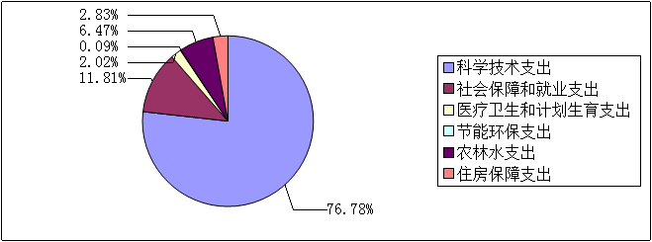
（三）一般公共预算财政拨款支出决算具体情况
1.科学技术支出（类）应用研究（款）机构运行（项）：2016年决算数为8485.76万元，完成预算100%。
2.科学技术支出（类）应用研究（款）社会公益研究（项）：2016年决算数为13173.24万元，完成预算84.95%，决算数小于预算数的主要原因是2016年底社会公益研究项目结转2324.13万元。
3.科学技术支出（类）技术研究与开发（款）应用技术研究与开发（项）：2016年决算数为178.00万元，完成预算42.38%，决算数小于预算数的主要原因是2016年底应用技术研究与开发项目结转242.00万元。
4.科学技术支出（类）技术研究与开发（款）产业技术研究与开发（项）：2016年决算数为56.00万元，完成预算28%，决算数小于预算数的主要原因是2016年底产业技术研究与开发项目结转144.00万元。
5.科学技术支出（类）科技条件与服务（款）科技条件专项（项）：2016年决算数为308.78万元，完成预算100%。
6.科学技术支出（类）其他科学技术支出（款）其他科学技术支出（项）：2016年决算数为955.93万元，完成预算34.75%，决算数小于预算数的主要原因是2016年底其他科学技术支出项目结转1794.66万元。
7.社会保障和就业支出（类）行政事业单位离退休（款）事业单位离退休（项）：2016年决算数为544.55万元，完成预算100%。
8.社会保障和就业支出（类）行政事业单位离退休（款）机关事业单位基本养老保险缴费支出（项）：2016年决算数为1649.69万元，完成预算100%。
9.社会保障和就业支出（类）行政事业单位离退休（款）机关事业单位职业年金缴费支出（项）：2016年决算数为1237.81万元，完成预算100%。
10.社会保障和就业支出（类）抚恤（款）死亡抚恤（项）：2016年决算数为97.71万元，完成预算100%。
11.社会保障和就业支出（类）其他社会保障和就业支出（款）其他社会保障和就业支出（项）：2016年决算数为32.27万元，完成预算100%。
12.医疗卫生与计划生育支出（类）医疗保障（款）事业单位医疗（项）：2016年决算数为608.14万元，完成预算100%。
13.节能环保支出（类）污染防治（款）其他污染防治支出（项）：2016年决算数为28.50万元，完成预算100%。
14.农林水支出（类）农业（款）科技转化与推广服务（项）：2016年决算数为532.45万元，完成预算98.19%，决算数小于预算数的主要原因是2016年底科技转化与推广服务项目结转9.84万元。
15.农林水支出（类）农业（款）农产品质量安全（项）：2016年决算数为300万元，完成预算100%。
16.农林水支出（类）农业（款）其他农业支出（项）：2016年决算数为806.78万元，24.43%，决算数小于预算数的主要原因是2016年底其他农业支出项目结转2493.07万元。
17.农林水支出（类）农业（款）其他农林水支出（项）：2016年决算数为311.30万元，完成预算17.37%，决算数小于预算数的主要原因是2016年底其他农林水支出项目结转1480.70万元。
18.住房保障支出（类）住房改革支出（款）住房公积金（项）：2016年决算数为852.70万元，完成预算100%。
六、一般公共预算财政拨款基本支出决算情况
四川省农业科学院2016年一般公共预算财政拨款基本支出13445.80万元，其中：
人员经费12302.23万元，主要包括：基本工资、津贴补贴、绩效工资、机关事业单位基本养老保险缴费、职业年金缴费、其他社会保障缴费、其他工资福利支出、离休费、退休费、抚恤金、生活补助、奖励金、住房公积金、其他对个人和家庭的补助支出。
公用经费1143.57万元，主要包括：办公费、印刷费、咨询费、手续费、水费、电费、邮电费、差旅费、维修（护）费、会议费、培训费、专用材料费、劳务费、委托业务费、工会经费、福利费、其他商品和服务支出。
七、“三公”经费财政拨款支出决算情况
（一）“三公”经费财政拨款支出决算总体情况说明
四川省农业科学院2016年度“三公”经费财政拨款支出决算为73.04万元，完成预算100%，其中：因公出国（境）费支出决算为0万元；公务用车购置及运行维护费支出决算为70.04万元，完成预算100%；公务接待费支出决算为3.00万元，完成预算100%。2016年度“三公”经费支出决算数与预算数持平。
2016年度“三公”经费财政拨款支出决算数比2015年减少8.56万元，下降10.49%，其中：公务用车购置及运行维护费支出决算数减少0.66万元，下降0.93%；公务接待费支出决算数减少7.90万元，下降72.48%。减少的主要原因为贯彻落实中央八项规定精神和省委、省政府十项规定执行情况良好。
（二）“三公”经费财政拨款支出决算具体情况说明
2016年度“三公”经费财政拨款支出决算中，因公出国（境）费支出决算0万元；公务用车购置及运行维护费支出决算70.04万元，占95.89%；公务接待费支出决算3万元，占4.11%。具体情况如下：
2016年“三公”经费财政拨款支出情况图 单位：万元
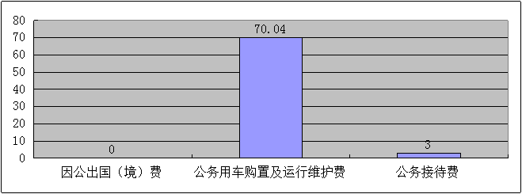
- 因公出国（境）经费
2016年因公出国（境）费0万元。
2．公务用车购置及运行维护费
2016年公务用车购置及运行维护费70.04万元，其中：
公务用车购置支出0万元。截至2016年12月底，单位共有公务用车61辆，其中：轿车45辆、越野车7辆、小型载客汽车4辆，其他车辆5辆。
公务用车运行维护费支出70.04万元。主要用于科研人员到田间试验基地等所需的公务用车燃料费、维修费、过路过桥费、保险费等支出。
3.公务接待费
2016年公务接待费3万元。主要用于执行公务、开展业务活动开支的交通费、用餐费等。国内公务接待15批次， 150人，共计支出3万元，包括接待木里县一行洽谈扶贫帮扶事宜；接待山西农科院一行交流合作；接待广西农科院交流学习调研；接待绵阳市农科院一行调研；接待绵阳市政府交流调研；接待上海市农科院学习交流；接待江苏宿迁宿豫区一行；接待老科协一行调研相关课题；接待武汉农业科学技术研究院一行等。外事接待0批次。
八、政府性基金预算财政拨款支出决算情况
四川省农业科学院2016年使用政府性基金预算财政拨款支出0万元。
九、其他重要事项的情况说明
（一）机关运行经费支出情况
2016年度，四川省农业科学院机关运行经费支出0万元。
（二）政府采购支出情况
2016年度，四川省农业科学院政府采购支出总额3911.28万元，其中：政府采购货物支出3422.50万元，主要为采购科研仪器仪表、农业机械及办公设备等；政府采购工程支出447.37万元，主要为特种实验室设备改造与安装（基础装修）工程、实验室及基地维修改造工程等；政府采购服务支出41.41万元，主要为车辆维修和保养服务、机动车保险服务等。
（三）国有资产占有使用情况
截至2016年12月31日，四川省农业科学院共有车辆61辆，其中：一般公务用车56辆、其他用车5辆；单价50万元以上通用设备24台（套），单价100万元以上专用设备10台（套）。
（四）预算绩效情况
按照预算绩效管理要求，本部门对2016年一般公共预算项目支出开展了绩效目标管理，共编制绩效目标274个，涉及财政资金18677.28万，覆盖率达到 100%。按照财政厅关于开展2017年省级部门整体支出绩效评价工作的通知（川财绩〔2017〕2号），我院2017年2-3月开展了部门自评，自评得分85.1分，发现存在以下问题：1.预算编制不够细致、准确，实际执行时有一定出入。2.虽然认真完成了2016年部门预算执行中期评估，但没能准确预测到本年内不能执行完毕的项目，没有提出调整意见，导致年末部分结余资金被注销。3.由于农业科研的季节性影响，年内月份之间支出不均衡，导致科研项目整体执行进度起伏较大。
提出的整改措施包括：1.提早与单位领导、科研人员沟通，使预算编制更符合实际、更准确；做到单位财务人员和条财处二重审核把关，保证编制质量；着力三公经费预算编制和政府采购预算管理。2.切实用好部门预算中期评估结论，应对本年内不能执行完毕的项目预算及时提出调整建议，降低结余注销率。3.更加及时主动地和项目主持人、使用人沟通，尽量加快资金使用进度。
十、名词解释
1.财政拨款收入：指省级财政当年拨付的资金。
2.事业收入：指事业单位开展专业业务活动及辅助活动所取得的收入。
3.其他收入：指除 “财政拨款收入”、“事业收入”、“经营收入”等以外的收入。主要是横向课题收入、利息收入等。
4.用事业基金弥补收支差额：指事业单位在当年的“财政拨款收入”、“事业收入”、“经营收入”、“其他收入”不足以安排当年支出的情况下，使用以前年度积累的事业基金（事业单位当年收支相抵后按国家规定提取、用于弥补以后年度收支差额的基金）弥补本年度收支缺口的资金。
5.年初结转和结余：指以前年度尚未完成、结转到本年按有关规定继续使用的资金。
6.科学技术支出（类）应用研究（款）机构运行（项）：指应用研究机构的基本支出。
7.科学技术支出（类）应用研究（款）社会公益研究（项）：指从事卫生、劳动保护、计划生育、环境科学、农业等社会公益专项科研方面的支出。
8.科学技术支出（类）技术研究与开发（款）应用技术研究与开发（项）：指从事技术开发研究和近期可望取得实用价值的专项技术开发研究的支出。
9.科学技术支出（类）技术研究与开发（款）产业技术研究与开发（项）：指推进产业发展中重大、共性、关键性技术研究与开发，加速产业技术进步和结构调整等方面的支出。
10.科学技术支出（类）科技条件与服务（款）科技条件专项（项）：指用于完善科技条件的支出。
11. 科学技术支出（类）其他科学技术支出（款）其他科学技术支出（项）：指其他科学技术支出中除科技奖励、核应急、转制科研机构外用于科技反面的支出。
12.社会保障和就业支出（类）行政事业单位离退休（款）事业单位离退休（项）：指事业单位开支的离退休经费。
13.社会保障和就业支出（类）行政事业单位离退休（款）机关事业单位基本养老保险缴费支出（项）：指机关事业单位实施养老保险制度由单位缴纳的基本养老保险费支出。
14.社会保障和就业支出（类）行政事业单位离退休（款）机关事业单位职业年金缴费支出（项）：指机关事业单位实施养老保险制度由单位实际缴纳的职业年金支出。
15.社会保障和就业支出（类）抚恤（款）死亡抚恤（项）：指用于烈士和牺牲、病故人员家属的一次性和定期抚恤金以及丧葬补助费。
16. 社会保障和就业支出（类）其他社会保障和就业支出（款）其他社会保障和就业支出（项）：指用于其他对个人和家庭的补助支等方面的支出。
17.医疗卫生与计划生育支出（类）医疗保障（款）事业单位医疗（项）：指事业单位基本医疗保险缴费经费及按规定享受离休人员待遇人员的医疗经费。
18.节能环保支出（类）污染防治（款）其他污染防治支出（项）：指除大气、水体、噪声、固体废弃物与化学品、放射源和放射性废物监管、辐射、排污费安排的支出以外其他用于污染防治方面的支出。
19.农林水支出（类）农业（款）科技转化与推广服务（项）：指用于农业科技成果转化，农业新品种、新机具、新技术引进、试验、示范、推广及服务等方面支出。
20.农林水支出（类）农业（款）农产品质量安全（项）：指用于农业质量标准制定、实施和监督，投入品监管、残留监控，农产品质量认证、普查、标准化生产示范等方面的支出。
21. 农林水支出（类）农业（款）其他农业支出（项）：指除科技转化与推广服务、农产品质量安全等项目外其他用于农业方面的支出。
22.住房保障支出（类）住房改革支出（款）住房公积金（项）：指行政事业单位按人力资源和社会保障部、财政部规定的基本工资和津贴补贴以及规定比例为职工缴纳的住房公积金。
23.结余分配：指事业单位按规定提取的职工福利基金、事业基金和缴纳的所得税。
24.年末结转和结余：指本年度或以前年度预算安排、因客观条件发生变化无法按原计划实施，需延迟到以后年度按有关规定继续使用的资金。
25.基本支出：指为保障机构正常运转、完成日常工作任务而发生的人员支出和公用支出。
26.项目支出：指在基本支出之外为完成特定行政任务和事业发展目标所发生的支出。
27.“三公”经费：纳入省级财政预决算管理的“三公”经费，是指部门用财政拨款安排的因公出国（境）费、公务用车购置及运行费和公务接待费。其中，因公出国（境）费反映单位公务出国（境）的国际旅费、国外城市间交通费、住宿费、伙食费、培训费、公杂费等支出；公务用车购置及运行费反映单位公务用车车辆购置支出（含车辆购置税）及租用费、燃料费、维修费、过路过桥费、保险费、安全奖励费用等支出；公务接待费反映单位按规定开支的各类公务接待（含外宾接待）支出。

附件：1.收入支出决算总表。
2.收入决算表。
3.支出决算表。
4.财政拨款收入支出决算表。
5.一般公共预算财政拨款支出决算表。
6. 一般公共预算财政拨款支出决算明细表。
7.一般公共预算财政拨款基本支出决算表。
8.一般公共预算财政拨款项目支出决算表。
9.一般公共预算财政拨款“三公”经费支出决算表。
10.政府性基金预算财政拨款收入支出决算表。
11.政府性基金预算财政拨款“三公”经费支出决算表。
12.国有资本经营预算支出决算表。

